**В рамках декады русского языка и литературы 13.02.2018г. в КГУ «Средняя школа №16» библиотекарем Катайцевой Т.В. и учителем русского языка и литературы Хомяковой Т.В. с учащимися 8«Б» класса подготовлена и проведена библиографическая игра «Хранитель великорусского языка» по «Толковому словарю живого великорусского языка» В.И.Даля.**

**Цели и задачи:**

- Знакомство с «Толковым словарем живого великорусского языка».

- Привить навыки использования словарей.

- Научить находить самостоятельно ответы на вопросы, что играет огромную роль в самообразовании читателя.

Вначале мероприятия участники познакомились с презентацией о жизни и творчестве В.И.Даля, структурой построения словаря: объемом и составом, построением и выработанными автором приемами толкования слов.

В игре принимали участие три команды «Птицы высокого полета»,

«Сказочники», «Союз - 03».

Игра состояла из шести конкурсов:

- Определить по словарю В.Даля значение слов.

- Конкурс пословиц.

- Конкурс загадок.

- Конкурс скороговорок.

- Подобрать синонимы к разным значениям слов.

- Сказки В.И. Даля (домашнее задание).

От участников требовалось не только умение пользоваться Толковым словарем, но и знание загадок, пословиц и поговорок, скороговорок, сказок, собранных В.Далем. Показали участники и свои артистические способности, устроив театрализованное представление сказок «Журавль и цапля», «Волк и лиса» и «Война грибов с ягодами».

Ребята успешно справлялись с заданиями, хотя они были весьма сложными. Уже с первого конкурса борьба за победу развернулась между командами «Птицы высокого полета» и «Сказочники». В упорной борьбе первое место заняла команда «Птицы высокого полета», подтвердив своими знаниями название команды. Второе место у команды «Сказочники», третье - «Союз - 03».

Наиболее активными участниками игры были Белик Артур, Егорова Виктория, Перфильева Ольга, Прибора Дарья, Сергучева Анастасия, Цымбал Антон, Юрин Владислав.

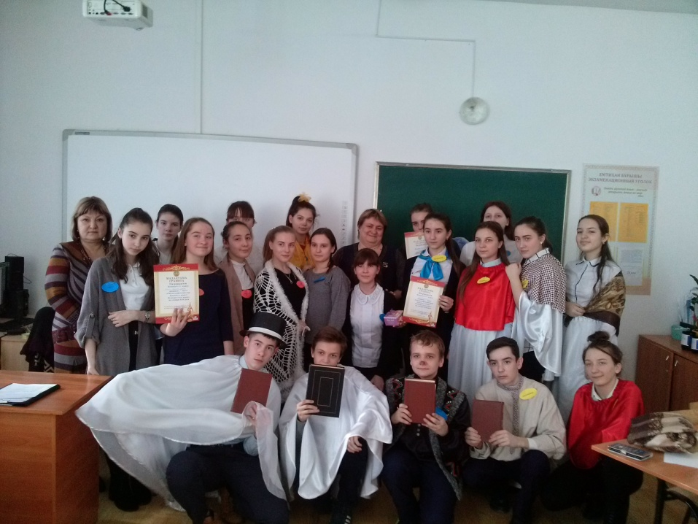

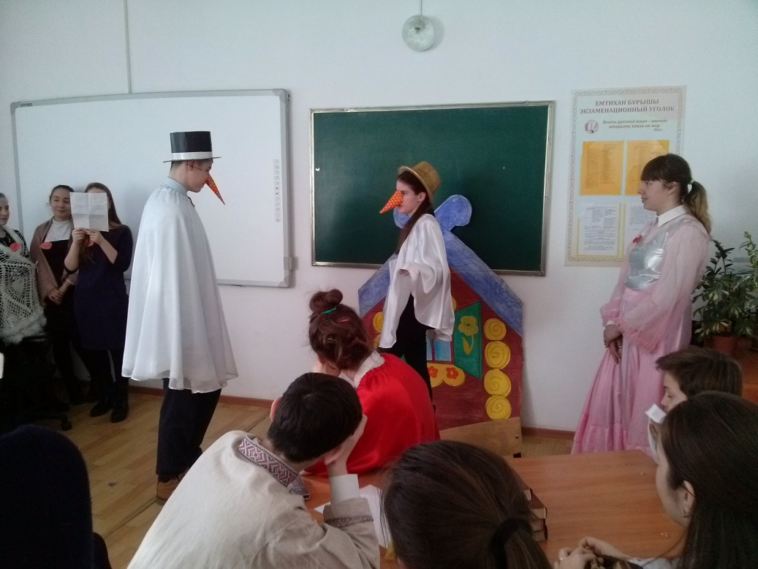

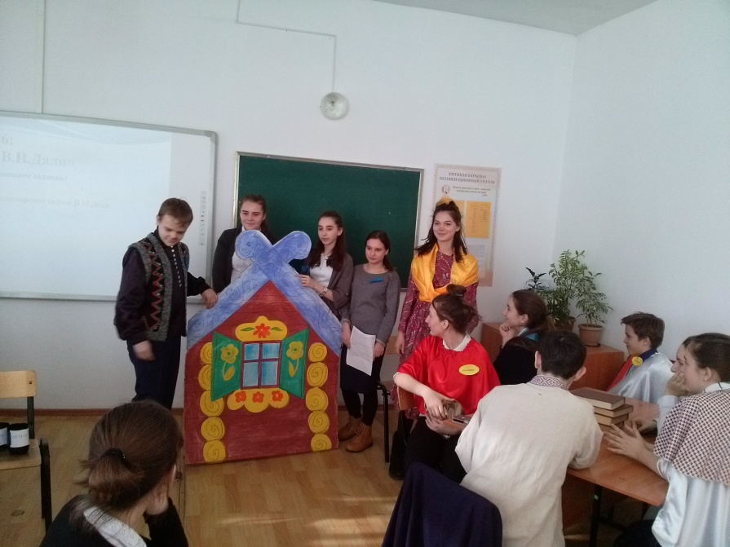

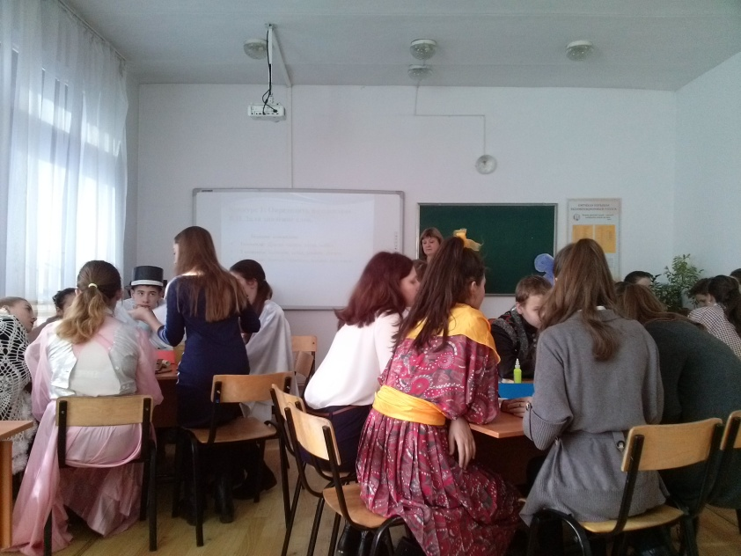

**Библиотекарь Катайцева Т.В.**